5 клас
Автор учитель математики Широківської СЗШ №2
Корніяшик Лілія Іванівна
Тема. Десятковий дріб. Запис десяткових дробів.
Мета: сформувати уявлення про десяткові дроби; домогтися засвоєння розрядів десяткового дробу; сформувати вміння читати й записувати десяткові дроби; розвивати пам`ять, логічне мислення, пізнавальну активність; виховувати охайність, культуру запису, увагу.
Тип уроку: урок засвоєння нових знань, вмінь, навичок.
Обладнання: таблиця, дошка, проектор, ноутбук.
Хід уроку.
- Організаційний момент.
Привітання. Перевірка готовності класу до уроку.
Вчитель
Ви почули всі дзвінок?
Він покликав на урок.
Кожен з вас вже постарався,
До уроку приготувався,
Тож гаразд, часу не гаємо
І урок розпочинаємо.
- Актуалізація опорних знань.
Виконання усних вправ.
- Подайте:
а) у метрах 25 см; 3 см; 5дм.
б) у гривнях 2 коп.; 25 коп.; 10 грн 50 коп.
2. Що спільного в запису чисел
$\frac{2}{10}$;$\frac{5}{10}$ ; $\frac{4}{100}$; 5$\frac{2}{10}$; $\frac{25}{100}$; 3$\frac{8}{100}$; 10$\frac{50 }{100}$?
3. Мотивація навчальної діяльності.
Пояснення теми.
Нарівні зі звичайними дробами для запису дробових використовують десяткові дроби. Спочатку пишуть цілу частину, а потім чисельник дробової частини; цілу частину відділяють від дробової частини комою.
Наприклад, 7$\frac{3}{10}$ = 7,3 (читають: «7 цілих 3 десятих»), 8$\frac{17}{100}$ = 8,17 (читають: «8 цілих 17 сотих»).
Цифри дробової частини ще називають десятковими знаками.
У числа 8,17 два десяткових знаки: 1 і 7.
Якщо дріб правильний, то перед комою пишуть цифру 0.
$\frac{29}{100}$ = 0,29.
Пояснення супроводжується комп’ютерною презентацією.
Для того, щоб записати звичайний дріб, знаменник дробової частини якого – розрядна одиниця 10, 100, 1000… у вигляді десяткового дробу,
- записують цілу частину числа (вона може дорівнювати 0) і ставлять кому;
- справа від коми записують чисельник дробової частини , але він має містити стільки знаків, скільки нулів у знаменнику. Якщо в чисельнику менше знаків, ніж нулів у знаменнику, то після коми перед цифрами чисельника треба дописати таку кількість нулів, якої не вистачає.
Наприклад, 3$\frac{41}{100}$ = 3,041; 7$\frac{3}{10000}$ = 7,0003.
Десяткові дроби записуються за таким самим принципом, що й натуральні числа в десятковій системі: кожна наступна одиниця, що стоїть праворуч, у 10 разів менша від попередньої. На першому місці після коми стоїть розряд десятих, на другому – розряд сотих, на третьому – розряд тисячних і т.д.

Десяткові дроби , як і звичайні, можна зображати на координатному промені.
Наприклад, треба зобразити десятковий дріб 0,6.
Спочатку запишемо його у вигляді звичайного дробу: 0,6 = $\frac{6}{10}$. Потім поділимо одиничний відрізок на 10 рівних частин. Маємо точку А, що відповідає числу 0,6, яка знаходиться праворуч від нуля на відстані шість одиничних відрізків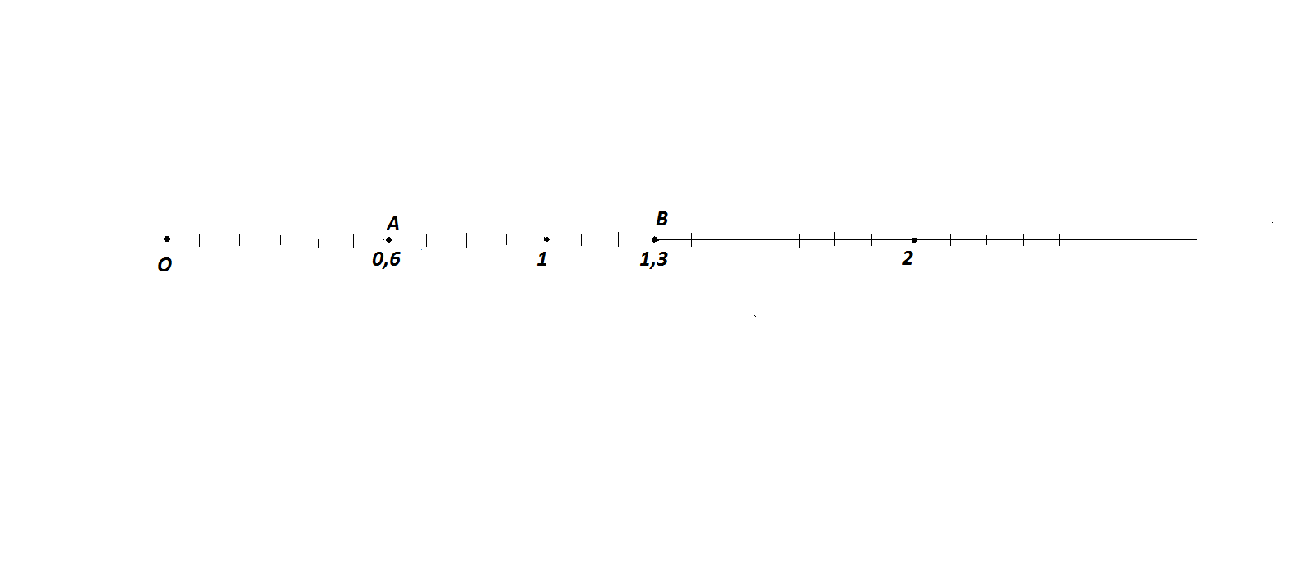 Аналогічно маємо точку В (1,3), що відповідає числу десятковому 1,3. Для цього поділимо відрізок між числами 1 і 2 теж на 10 рівних частин і відрахуємо 3 такі частини справа від числа 1.
Послухайте цікавий історичний матеріал про десяткові дроби, який підготував заздалегідь ваш однокласник.
Десяткові дроби відомі в Стародавньому Китаї з ῙῙ ст. до н.е., про те ще й у середні віки вони не мали повної самостійності, а були пов’язані з метрологією. Китайський математик ХῙῙῙ ст. Чжу-Ші-цзе ввів термін сяу-шу – «десятковий дріб». Ал-Уклідісі в найбільш ранній з відомих нині арабських праць «Книга розділів про індійську арифметику» (953) висунув ідею десяткових дробів. Однак лише середньоазіатський математик і астроном ал ̶ Каші в праці «Ключ до арифметики»(1427) ввів десяткові дроби, подав правила дій над ними і способи перетворення шіст десяткових дробів у десяткові й навпаки. Він цілу і дробову частину писав в один рядок, або записувати їх різними кольорами, чи ставити між ними вертикальну риску.
В Європі перший нарис теорії десяткових дробів з’явився у ХІV ст. (Іммануїл Бонфіс з Тараскона), а термін «десяткові дроби» замість «десяткові числа» ввів Еленд (1724). Німецький математик П. Апіан наводить (1527), з тією самою метою, що і сучасний учитель на перших уроках вивчення десяткових дробів, найпростіші випадки перетворення звичайних дробів у десяткові: $\frac{1}{2}$= $\frac{5}{10}$; $\frac{1 }{4}$= $\frac{25}{100}$; $\frac{1}{8}$ = $\frac{125}{1000}$; $\frac{1}{16}$= $\frac{625}{10000}$. У 1585 р. С.Стевін у праці «Десятина» перший в Європі (не знаючи про відкриття ал-Каші) виклав правила дій над десятковими дробами й запропонував ввести десяткову систему грошових одиниць, мір ваги. Для відокремлення цілої частини від дробової він ставив нуль у кружечку. Німецький астроном Й. Кеплер цілу і дробову частини став відокремлювати комою. Х. Клавій – крапкою (1593).
У росії десяткові дроби вперше подано в «Арифметиці» (1703) Л.Магніцького. Їм було відведено всього три сторінки, а звичайним дробам – усю другу частину книги. У російських підручниках другої половини ХVІІІ ст. десяткові дроби розглядалися вже ширше, але після звичайних дробів, коренів і логарифмів. В «Арифметиці» українського і російського математика В. Буняковського (1844) вперше десяткові дроби викладено паралельно з цілими числами перед звичайними дробами.
Перетворення звичайних дробів у десяткові і навпаки розглядав італійський математик Б. Кавальєрі (1643), у зв’язку з цим він першим в Європі став займатися періодичними дробами. Вчення про неперервні (ланцюгові) дроби бере свій початок від старогрецьких учених Теета і Евкліда. Алгоритм утворення скінчених неперервних дробів описав у праці «Вінець системи» (1150) індійський математик Бхаскара ІІ. Термін «неперервні дроби» ввів Л. Ейлер (1723).

Вчитель. А тепер ще й переглянемо комп’ютерну презентацію про історію виникнення десяткових дробів.

1. 2.

3. 4.

5. 6.

7. 8.

9. 10.

11. 12.

13.

Вчитель. А зараз послухайте вірш. (Читає вчитель )

Десяткові дроби

З обчисленням дружать,
Людині вірно служать,
До послуг нам готові,
Це – дроби десяткові.

Система мір метрична
Така зручна та звична,
Адже в її основі
В нас дроби десяткові.

Нам робить калькулятор
Обчислення чудові,
А на його екрані –
Теж дроби десяткові.

Цифри в дробу йдуть підряд:
За розрядом йде розряд.
Якщо правила ти знаєш,
Дріб запишеш, прочитаєш,

Зможеш дроби порівняти,
І додати, і відняти,
А крім того можна, діти,
І округлення робити.

Ці дії з десятковими дробами ми з вами, діти, будемо вивчати на наступних уроках.

- Закріплення теми.
Підручник О.С. Істер «Математика 5 клас». 2013р.

№ 1123 (усно),
№ 1124 (усно).
№ 1125
Запиши десятковим дробом:
- $\frac{3}{10}$= 0,3; 4) 1$\frac{7}{10}$= 1,7; 7) $\frac{492}{1000}$= 0,492
- $\frac{3}{100 }$= 0,03 5) 5 $\frac{3}{10}$= 5,3; 8) 2 $\frac{17}{100}$= 2,17;
- $\frac{3}{100}$= 0,003 6) $\frac{47 }{100}$= 0,47 9)15 $\frac{1}{100}$=15,01;
10) 17$\frac{12}{1000}$= 17,012 11) 8 $\frac{173}{1000}$= 8,173 12) 152 $\frac{7}{1000}$= 152,007.

№1127
Запиши десятковим дробом:
1)25,8; 2) 0,9; 3) 9,72; 4) 0,82; 5) 115,057; 6) 0,003.

Фізкультхвилинка

Трава низенька – низенька,
Дерева високі – високі,
Вітер дерева колише – гойдає.
То вправо, то вліво нахиляє.
То вгору, то назад.
То вниз нагинає.
Птахи летять, відлітають,
А учні тихенько за парти сідають.

№ 1129
Замість зірочок запиши таке число, щоб рівність була правильною:
- $\frac{8}{*}$ = 0,8 2)$\frac{17}{*}$ = 0,17 3) $\frac{27}{*}$ = 0,027 4) $\frac{*}{10}$ = 0,7
$\frac{8}{10}$ = 0,8 $\frac{17}{100}$ = 0,17 $\frac{27}{1000}$ = 0,027 $\frac{7}{10}$ = 0,7

5) $\frac{*}{100}$ = 0,02 6) $\frac{*}{1000}$ = 0,012
$\frac{2}{100}$ = 0,02 $\frac{12}{1000}$ = 0,012.

№1135
Запиши у вигляді правильного дробу або мішаного числа:
1) 2,7 = 2$\frac{7}{10}$; 3) 413,03 = 413$\frac{3}{100}$; 5) 0,301 = $\frac{301}{1000}$;

2) 41,21 = 41$\frac{21}{100}$ 4) 5,007 = 5$\frac{7}{1000}$; 6) 0,099 = $\frac{99}{1000}$.

№ 1137
Яким десятковим дробам відповідають точки А, В, С, Д, Е?

А (0,4); С (0,7); Д (1,1); Е (1,6); В (2,2).

5. Підсумок уроку. Домашнє завдання.

Що нового дізналися на уроці?
Який момент був найцікавіший?
Який найскладніший?

Додому: вивчити §34, ст.248, № 1126, № 1136, № 1139.

